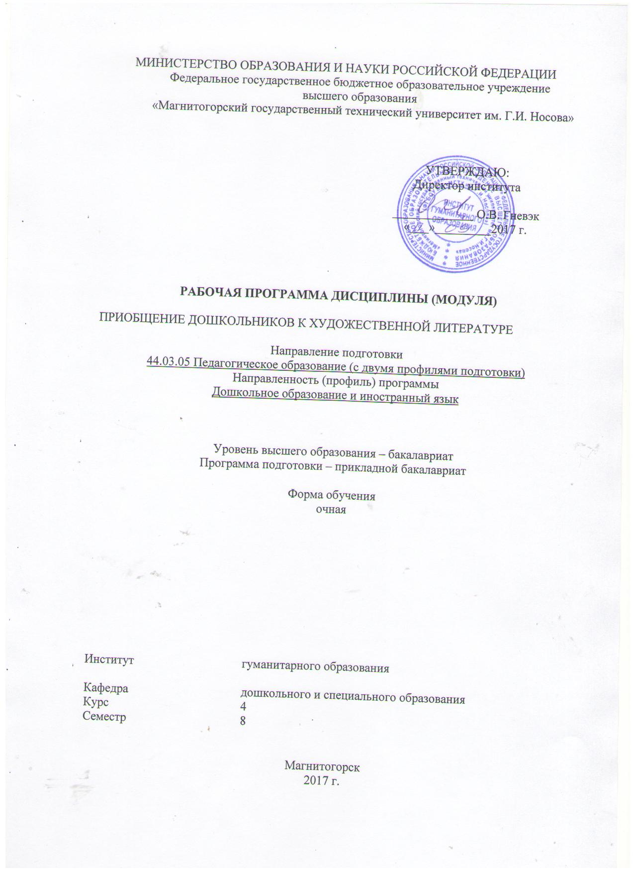

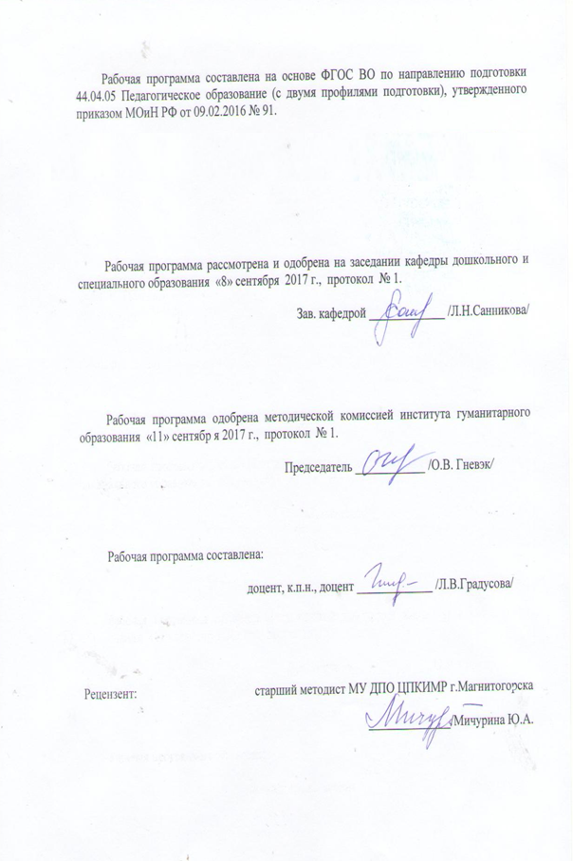

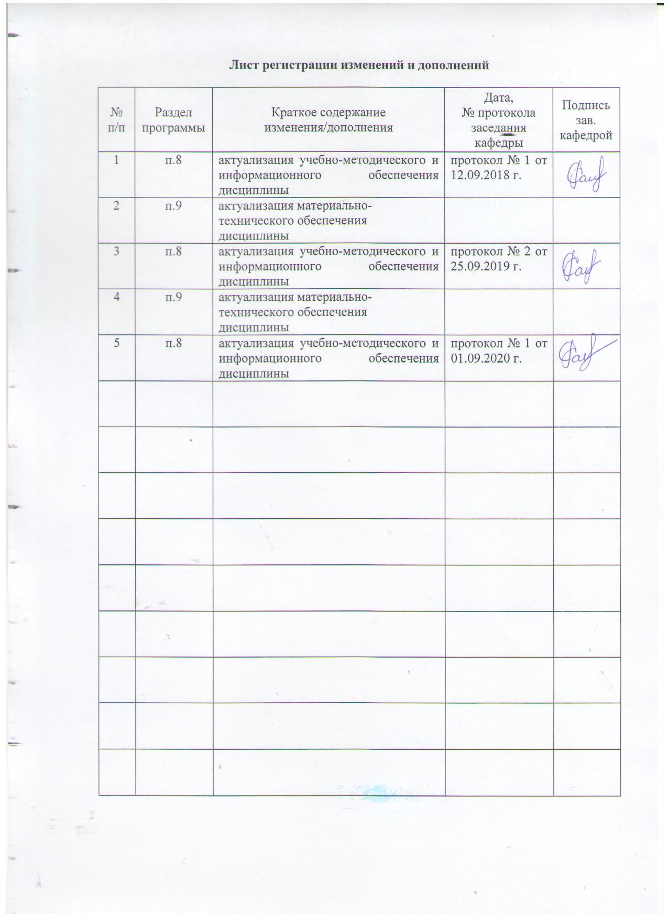

# **1 Цели освоения дисциплины**

Целью освоения дисциплины «Приобщение дошкольников к художественной литературе» является: формирование профессиональной компетентности в области теории и современных технологий приобщения дошкольников к художественной литературена основе образовательных программ дошкольного образования и ФГОС ДО,.

**2 Место дисциплины в структуре образовательной программы подготовки бакалавра** Дисциплина «Приобщение дошкольников к художественной литературе» входит в вариативную часть блока 1 образовательной программы.

Для изучения дисциплины необходимы знания (умения, владения), сформированные в результате изучения дисциплин «Детская литература», «Методика обучения и воспитания по профилю «Дошкольное образование», «Теории и технологии развития речи детей дошкольного возраста

Знания (умения, владения), полученные при изучении данной дисциплины будут необходимы при изучении «Психолого-педагогические основы взаимодействия дошкольников», «Актуальные проблемы дошкольного образования»

# 3 Компетенции обучающегося, формируемые в результате освоения дисциплины и планируемые результаты обучения

В результате освоения дисциплины «Приобщение дошкольников к художественной литературе» обучающийся должен обладать следующими компетенциями:

| Структурный  элемент  компетенции | Планируемые результаты обучения |
| --- | --- |
| **ПК-1готовностью реализовывать образовательные программы по учебным предметам в соответствии с требованиями образовательных стандартов** | |
| Знать: | - требования стандарта в области приобщения дошкольников к художественной литературе;  - программы и технологии приобщения дошкольников к художественной литературе |
| Уметь | - анализировать образовательные программы в области приобщения к художественной литературе;  - проектировать содержание образовательной работы по приобщению дошкольников к художественной литературе в соответствии с требованиями стандарта |
| Владеть | способами реализации образовательных программ в области приобщения дошкольников к художественной литературе грамоте дошкольников |
| **ПК-2 способностью использовать современные методы и технологии обучения и диагностики** | |
| Знать | -современные методы и технологи приобщения дошкольников к художественной литературе, методы диагностики литературного развития дошкольников |
| Уметь | использовать современные методы и технологии приобщения дошкольников к художественной литературе;  -современные методы диагностики литературного развития дошкольников |
| Владеть | современными технологиями приобщения дошкольников к художественной литературе,  -технологиями проведения диагностического обследования литературного развития дошкольников |

# **4 Структура и содержание дисциплины (модуля)**

Общая трудоемкость дисциплины составляет 3 зачетных единиц 108/8и акад. часов, в том числе:

– контактная работа – 60,85 акад. часов:

– аудиторная – 60 акад. часов;

– внеаудиторная – 0,85 акад. часов

– самостоятельная работа – 47.15 акад. часов;

– подготовка к экзамену – 0 акад. часа

| Раздел/ тема  дисциплины | Семестр | Аудиторная  контактная работа  (в акад. часах) | | | Самостоятельная работа (в акад. часах) | Вид самостоятельной  работы | Форма текущего контроля успеваемости и  промежуточной аттестации | Код и структурный  элемент  компетенции |
| --- | --- | --- | --- | --- | --- | --- | --- | --- |
| лекции | лаборат.  занятия | практич. занятия |
| *1.Раздел Психолого - педагогические основы приобщения дошкольников к художественной литературе в ДОУ* | 8 |  |  |  |  |  |  | ПК-1 зу |
| 1.1. Тема: Детская книга ее специфика, роль в воспитании и развитии дошкольников, задачи и содержание приобщения к художественной литературе в ДОУ |  | 2 | 2 | 1 | 4 | 1. Изучить Сомкова, О.Н. Проблемы литературного развития детей в современной науке и практике дошкольного образования  2. выделить основные проблемы современной теории и практики  . | Проверка индивидуального задания на образовательном портале  .*Для лиц с нарушениями зрения:устная проверка* |
| 1.2. Тема: Особенности восприятия дошкольниками произведений художественной литературы |  | 1 |  | 2 | 4 | Подобрать 2-3 примера понимания дошкольниками литературных произведений | Оценка материалов в ходе обсуждения на практическом занятии |
| 1.3.Тема: Круг детского чтения. Принципы формирования. |  | 1 | 2 |  | 4 | 1 Провести анализ перечня рекомендуемых произведений в одной из программ ДОУ по одной возрастной группе. Добавить два три произведения, отражающие региональный компонент.  2.Подготовка к лабораторному и семинарскому занятию | Оценка материалов в ходе обсуждения на практическом занятии |  |
| 1.4.Тема: Организация предметно- - развивающей среды |  | 1 | 2 | 4 | 2 | Выписать требования к уголку книги в ДОУ | Проверка индивидуального задания на образовательном портале *Для лиц с нарушениями зрения:устная проверка* |  |
| **Итого по разделу** |  | **5** | **6** | **3** | **14** | тестирование | Проверка результатов тестирования *Для лиц с нарушениями зрения:собеседования* |  |
| 2.Раздел**.** Методические основы приобщения дошкольников к книге в ДОУ |  |  |  |  |  |  |  | ПК1зув  ПК-2зув  ПК-6зув |
| 2.1.Тема: Методика ознакомления с художественным произведением |  | 2 |  | 2 | 2 | 1.Проанализировать конспект занятия по ознакомлению с художественной литературой.  2. Подготовка к лабораторному занятию | Проверка индивидуального задания на образовательном портале  Лабораторное занятие  *Для лиц с нарушениями зрения:устная проверка* |
| 2.2.Тема: Выразительное чтение и рассказывание как метод приобщения к книге |  |  | 2 |  | 2 | 1. Провести анализ художественного произведения для выразительного исполнения  2. Подготовка к лабораторному | Оценка материалов в ходе обсуждения на  лабораторном занятии |
| 2.3. Тема:Беседы в связи с чтением художественного произведения |  |  | 2 |  | 2 | 1.Провести анализ текста произведения  2.Подготовить вопросы к беседе по произведению | Проверка индивидуального задания на образовательном портале  Лабораторное занятие  *Для лиц с нарушениями зрения:устная проверка* |
| 2.4. Тема: Методика ознакомления с иллюстрациями |  |  | 2 | 2/2 | 4 | 1. Подготовить сообщение о творчестве художника- иллюстратора детских книг  2. Подготовка к лабораторному и семинарскому занятию | Проверка индивидуального задания на образовательном портале  Лабораторное занятие  Семинарское занятие*Для лиц с нарушениями зрения:устная проверка* |
| 2.5. Тема: Формы работы с книгой в ДОУ |  | 4 | 8 | 4/2 | 6 | 1.Привести пример конспекта одной из форм работы по приобщению к художественной литературе  2. Подготовка к тестированию | Проверка индивидуального задания на образовательном портале  Лабораторное занятие  Семинарское занятие |
| **Итого по разделу** |  | **6** | **14** | **8/4** | **16** | тестирование | Проверка результатов тестирования *Для лиц с нарушениями зрения:собеседования* |
| **3** *Раздел. Методика ознакомления с произведениями разных жанров и тематики* |  |  |  |  |  |  |  | ПК1зув  ПК-2зув  ПК-6зув |
| 3.1. Тема: Методика .ознакомления с произведениями фольклора |  | 1 | 4 | 2/2 | 6 | Разработать план- ознакомления с фольклорным произведением  2.Подготовка к лабораторному и семинарскому занятию | Оценка материалов в ходе обсуждения на практическом лабораторномзанятии*Для лиц с нарушениями зрения:устная проверка* |
| 3.2.Тема: Методика приобщения дошкольников к поэзии |  | 2 | 4 | 2/2 | 5 | 1. анализ поэтического произведения для дошкольников  2.Разработать план- конспект ознакомления с поэтическим произведением | Проверка индивидуального задания на образовательном портале  Лабораторное занятие  Семинарское занятие*Для лиц с нарушениями зрения:устная проверка* |
| 3.3.Тема: Методика ознакомления дошкольников с природоведческой литературой |  | 1 | 2 |  | 6,15 | 1. Составить перечень произведений природоведческой литературы 2. Разработать план-конспект ознакомления с природоведческим произведением | Оценка материалов в ходе обсуждения на лабораторном занятии |
| **Итого по разделу** |  | **4** | **10** | **4/4** | **17,15** | тестирование | Проверка результатов тестирования*Для лиц с нарушениями зрения:*  *отчет в виде аудиофайла* |
| **Итого по дисциплине** | **108/**  **8 И** | **15** | **30** | **15/8и** | **47,15** |  | **Зачет с оценкой** *Для лиц с нарушениями зрения:собеседование* |

# 5 Образовательные и информационные технологии

Для освоения содержания тем разделов дисциплины используются

– активные и интерактивные формы проведения занятий (деловые и ролевые игры, метод конкретных ситуаций с использованием видеофильма, выступление в роли обучающего, решение ситуационных задач, работа в малых группах).

– видеоматериалы и ИНТЕРНЕТ-ресурсы на практических и лабораторных занятиях;

– самостоятельное ознакомление студентов с источниками информации по дисциплине, аннотация периодических изданий

# 6 Учебно-методическое обеспечение самостоятельной работы обучающихся

**Задания для самостоятельной работы:**

***Задание 1.1.***

* Изучить Сомкова, О.Н. Проблемы литературного развития детей в современной науке и практике дошкольного образования // Детский сад : теория и практика 2013.- №6
* Выделить основные проблемы современной теории и практики.

***Задание 1.2.***На основе изучения научно- методической литературы и педагогической практики привести 2-3 примера понимания дошкольниками литературных произведений

***Задание 1.3.***Сделать анализ перечня рекомендуемых произведений в одной из программ ДОУ по одной возрастной группе. Добавить два три произведения, отражающие региональный компонент.

Изучить. Смирнова О.Е. О «Новых жанрах детской литературы» // Современное дошкольное образование. Теория и практика .- 2009-№4.

***Задание 1.4.***

* Изучить литературу: Гурович Л.М., Береговая Л.Б., Логинова В.И. Ребенок и книга. – М., 1996.
* Выписать требования к уголку книги в ДОУ

***Задание 2.1***Проанализировать конспект занятия по ознакомлению с художественной литературой, выделить цель, структуру занятия, методы и приемы***Задание 2.2*** 1. Изучить. Горбушина Л.А., Николаичева А.П. выразительное чтение и рассказывание детям дошкольного возраста. Учебное пособиеМ,.1985

2Сделать анализ художественного произведения для выразительного исполнения (фразовое, логическое, эмфатическое ударение, логические паузы, темп).

***Задание 2.3***1.Изучить литературу.Гербова В.В. Приобщение детей к художественной литературе. Программа и методические рекомендации для работы с детьми 2-7 лет. - М.: Мозаика-Синтез, 2005.

2.Провести анализ текста произведения (идея, мотивы, композиция, выразительные средства).

3.Подготовить вопросы к беседе по произведению

***Задание 2.4*** Подготовить сообщение о творчестве художника- иллюстратора детских книг.

***Задание 2.5***Ознакомиться вариативной с образовательной программой (по выбору студента). Составить перечень форм и методов приобщения к художественной литературе, рекомендуемых в программе

Привести пример конспекта одной из форм работы по приобщению к художественной литературе( сценарий литературного утренника, проекта, викторниы и тп.д.)

***Задание 3.1.***Разработать план- ознакомления с фольклорным произведением .Литература:

- Ушакова О.С., Струнина Е.М. Методика развития речи детей дошкольного возраста: учебно-метод. пособие для воспитателей дошк. образ.учреждений. – М.: Гуманитарный издательский центр ВЛАДОС, 2004

***Задание 3.2.***Сделать анализ поэтического произведения для дошкольников

Разработать план- конспект ознакомления с поэтическим произведением

***Задание 3.3***1. Составить перечень произведений природоведческой литературы по одной из образовательных программ (на примере одной возрастной группы).

Разработать план-конспект ознакомления с природоведческим произведением

**Планы семинарских занятий**

Тема 1.1. Специфика детской книги, роль в воспитании и развитии дошкольников(2)

Вопросы:

* 1. Роль художественной литературы в воспитании и развитии детей.
  2. Особенности восприятия и понимания детьми литературных произведений.
  3. Задачи работы по приобщению дошкольников к художественной литературе.

*Литература:*

1. Детская литература. Методика приобщения детей к чтению [Текст] : учебное

пособие для вузов / З. А. Гриценко. - 3-е изд., стер. - Москва : Академия, 2008. - 313 с.

Тема 1.2. Особенности восприятия дошкольниками произведений художественной литературы(2)

Вопросы:

1. Характеристика понятия «восприятие художественного произведения»
2. Особенности восприятия дошкольниками образов героев, мотивов поступков.
3. Восприятие дошкольниками языковых особенностей литературного произведения.
4. Особенности восприятия произведений разных жанров.

*Литература:*

* + - 1. Детская литература. Методика приобщения детей к чтению [Текст] : учебное пособие для вузов / З. А. Гриценко. - 3-е изд., стер. - Москва : Академия, 2008. - 313 с.
      2. Запорожец А.В. Психология восприятия ребенком дошкольником литературного произведения // Избр. Психол. Труды / А.В.Запорожец.М.,1985.-т.1.
      3. Гурович Л.М.. береговая Л.Б.. логинова В.Т. Ребенок и книга: пособие для воспитателя – СПб Изд-во «Акцидент», 1996-128с.

*Задание: выписать из указанных пособий особенности воприятия дошкольниками художественной литературы на разных возрастных этапах*

Тема 2.1 Методика ознакомления с литературным произведением

Вопросы:

* 1. Этапы работы с литературным произведением.
  2. Подготовка воспитателя и детей к ознакомлению с художественным произведением.
  3. Методика чтения и рассказывания в зависимости от возраста детей.

*Задание. Проанализировать конспект занятия по ознакомлению с произведением художественной литературы в одной из возрастных групп.*

*Литература:*

1. Детская литература. Методика приобщения детей к чтению [Текст] : учебное

пособие для вузов / З. А. Гриценко. - 3-е изд., стер. - Москва : Академия, 2008

Тема 2.4.Методика ознакомления с иллюстрациями

*Вопросы:*

1. Роль иллюстраций в понимании детьми литературных произведений.
2. Особенности восприятия детьми иллюстраций.
3. Методика ознакомления с иллюстрациями в разных возрастных группах.
4. Знакомство дошкольников с творчеством детских художников иллюстраторов

*Литература:*

1. Детская литература. Методика приобщения детей к чтению [Текст] : учебное пособие для вузов / З. А. Гриценко. - 3-е изд., стер. - Москва : Академия, 2008. - 313 с
2. Гриценко З. Иллюстрация как объект восприятия// Дошкольное воспитание 2012.-№3.
3. Курочкина Н.А. Детям о книжной графике. – СПб., 1997.
4. Стародубова Н.А. Теория и методика развития речи дошкольников. -М.: «Академия, 2006 (с.196-201).
5. Дворниченко Т. Знакомство дошкольников с творчеством Е.И. Чарушина // Дошкольное воспитание- 2012.№ 4.

2.3.1.Использование проектной деятельности в приобщении к книге

*Задание1 Разработать проект по приобщению дошкольников к книге(на примере одной из возрастных групп*

*Литература:*

1. Детство: Программа развития и воспитания детей в детском саду/ В.И. Логинова, Т.И.Бабаева, И.А.Ноткина СПб.: Детство-Пресс,2000.
2. Истоки: Базисная программа развития ребенка дошкольника/ Т.И.Алиева,Т.В.Антонова, Е.П.Арнаутова и др. М.: Карапуз1997
3. Атемаскина Ю.В. Технология проектного обучения в работе с дошкольниками // Детский сад от А до Я.- 2008.-№5.С.13-19.

Тема. 2.5.3. Досуговая деятельность на материале художественных произведений

Вопросы:

* + - 1. Роль досуговой деятельности в воспитании у дошкольников интереса к произведениям художественной литературы:
      2. Формы досуговой деятельности, методика проведения ( литературные вечера, утренники, викторины, литературные концерты).

Литература:

1. Детская литература. Методика приобщения детей к чтению [Текст] : учебное пособие для вузов / З. А. Гриценко. - 3-е изд., стер. - Москва : Академия, 2008. - 313 с.

Тема 3.1. Методика ознакомления дошкольников с произведениями фольклора (4)

*Вопросы:*

* 1. Роль фольклора в развитии и воспитании детей.
  2. Методика ознакомления с произведениями малых фольклорных форм (колыбельные, потешки, загадки, небылицы, пословицы).
  3. Методика ознакомления с народными сказками (задачи, формы, методы, приемы)

*Литература:*

1. Детская литература. Методика приобщения детей к чтению [Текст] : учебное

пособие для вузов / З. А. Гриценко. - 3-е изд., стер. - Москва : Академия, 2008.

1. Мирошкина,Р.А. Художественная литература в развитии речи дошкольников [Текст] / Р. А. Мирошкина ; МаГУ ; [науч. ред.: Н. И. Левшина, Л. В. Градусова ; рец.: В. И. Турченко]. - Магнитогорск : [Изд-во Магу], 2012. - 303 с.
2. Ушакова О.С., Гавриш Н.В. Знакомим дошкольников с литературой. – М.

3.2. Приобщение дошкольников к поэтическим произведения(4).

*Вопросы****:***

1. Особенности восприятия дошкольниками содержания и формы поэтических произведений.
2. Виды поэтических произведений для детей.
3. Приемы ознакомления с поэтическими произведениями.
4. Приемы заучивания стихотворений.
5. Приемы обучения выразительному чтению.

*Задание1. Проанализировать одно стихотворение рекомендованное для дошкольников(тема ,идея , образ, изобразительно- выразительные средства).*

*Литература:*

1. Мирошкина,Р.А. Художественная литература в развитии речи дошкольников [Текст] / Р. А. Мирошкина ; МаГУ ; [науч. ред.: Н. И. Левшина, Л. В. Градусова ; рец.: В. И. Турченко]. - Магнитогорск : [Изд-во Магу], 2012. - 303 с.
2. Детская литература. Методика приобщения детей к чтению [Текст] : учебное пособие для вузов / З. А. Гриценко. - 3-е изд., стер. - Москва : Академия, 2008. - 313 с.
3. Троицкая Т.С. . Новохатская Т.В. Такие разные стихи// Детский сад: теория и практика 20013.-№6
4. Круглякова Т.А. Как дети читают стихи// Детский сад: теория и практика 2013.-№6
5. Зиман. Л. « Если шорох слышен…. Образ ветра в поэзии для детей// Дошкольное воспитание.2013.-№5
6. Кузьменкова Е. Как играть в стихи. Игровые интегрированные занятия с использованием поэтических текстов. Дошкольное образование №20

***Перечень тем для подготовки к лабораторным занятиям***

Тема 1.1.Детская книга ее специфика, роль в воспитании и развитии дошкольников, задачи и содержание приобщения к художественной литературе в ДОУ

*Задание. Проанализировать образовательную область «Развитие речи». Направление приобщение к книжной культуре, в одной из вариативных образовательных программ. Отметить соответствие ФГОС ДО, специфику данной программы.*

Тема 1.3. Круг детского чтения. Принципы формирования

Вопросы:

1. Понятие «Круг детского чтения».
2. Принципы формирования

*Задание.*

1. Проанализировать перечень произведений, рекомендуемых для чтения детям в одной из образовательных программ ДОУ ( по одной возрастной группе) с точки зрения соблюдения принципов формирования круга детского чтения.
2. Заполнить таблицу, вписав по 3- 4 произведения, рекомендованных данной программой (по одной возрастной группе).

|  |  |  |  |  |
| --- | --- | --- | --- | --- |
| Название программы | Возрастная группа | Произведения фольклора | Произведения классической литературы | Произведения современных писателей |
|  |  |  |  |  |

1. Подготовить сообщение о творчестве современных детских писателей(один автор).

( Н.Абрамцева, Т. Александрова, Ю.Коваль, Э. Успенский, Т.Собакин.А.Усачев и др.)

*Литература:*

1. Детская литература. Методика приобщения детей к чтению [Текст] : учебное

пособие для вузов / З. А. Гриценко. - 3-е изд., стер. - Москва : Академия, 2008

2 Долженко. Л.В. Круг детского чтения и начальное литературное образование дошкольников: цели и содержание// Детский сад: теория и практика 2013.

Тема 1.4. Организация предметно- развивающей среды.

1. Характеристика пространственно-предметной среды.
2. Формы организации пространственно- предметной среды приобщения к книге в ДОУ ( уголок книги, художес венно- речевой центр, библиотека, мини- музей)

*Задание:*

*1.*На основе анализа федерального государственного образовательного стандарта дошкольного образования (п.3.3.Требования к развивающей предметно-пространственной среде) выписать к развивающей пространственн0предметной среде.

2.Разработайте рекомендации для педагогов по организации предметно-пространственной среды приобщения дошкольников к художественной литературе в группе( уголок книги, библиотека,)

Литература:

1. Гурович Л.М., Береговая Л.Б., Логинова В.И. Ребенок и книга. – М., 1992.

Тема 2.1.1. Выразительное чтение и рассказывание как метод приобщения к книге

*Задание1.*

*Подготовить для выразительного чтения на занятии два произведения( проза и поэзия)*

*Литература:*

1. Детская литература. Методика приобщения детей к чтению [Текст] : учебное

пособие для вузов / З. А. Гриценко. - 3-е изд., стер. - Москва : Академия, 2008.

1. Горбушина Л.А., Николаичева А.П. выразительное чтение и рассказывание детям дошкольного возраста. Учебное пособиеМ,.1985

Тема 2.3. Беседы в связи с чтением художественного произведения

*Вопросы:*

1. Виды бесед в связи с чтение художественного произведения, их назначение.
2. Приемы, используемые в беседах.
3. Виды вопросов.

*Задание: Проанализировать конспект занятия по ознакомлению с художественной литературой в одном из пособий из списка литературы. Представить анализ в виде таблицы*

|  |  |  |  |  |
| --- | --- | --- | --- | --- |
| Автор, название пособия | Автор и название художественного произведения, для какой возрастной группы | Вид беседы | Приемы, используемые в беседе  (перечислить) | Виды вопросов  (перечислить ) |
|  |  |  |  |  |

|  |  |  |  |
| --- | --- | --- | --- |
|  |  |  |  |

*Задание2. Подготовить содержание беседы по содержанию художественного произведения ( на примере конкретного произведения рекомендуемого программой)*

*Задание3. Подготовить рассказ для детей о творчестве писателя.*

*Литература:*

1. Детская литература. Методика приобщения детей к чтению [Текст] : учебное

пособие для вузов / З. А. Гриценко. - 3-е изд., стер. - Москва : Академия, 2008. - 313 с.

1. Гриценко, З.А. Пришли мне чтения доброго [Текст]: пособие для чтения и рассказываниия детям 4-6 лет / З.А.Гриценко.-М.: Просвещение,2002.-146с.- ISBN 5-09-012085-4.
2. Мирошкина,Р.А. Художественная литература в развитии речи дошкольников [Текст] / Р. А. Мирошкина ; МаГУ ; [науч. ред.: Н. И. Левшина, Л. В. Градусова ; рец.: В. И. Турченко]. - Магнитогорск : [Изд-во Магу], 2012. - 303 с.
3. Ушакова О.С. Ознакомление дошкольников с литературой и развитие речи. М.ТЦ. Сфера,2015

2.2.1. Методика ознакомления дошкольников с иллюстрациями

*Задание1.Подобрать 2-3 книги с иллюстрациями известных художников для анализ на занятии.*

*Задание 2*

*1.Подготовить сообщение о творчестве художника иллюстратора (Е.Рачев, Е. Чарушин, В Конашевич, В.Сутеев и др.).*

*Литература:*

1. Гриценко З. Иллюстрация как объект восприятия// Дошкольное воспитание

2012.-№3.

1. Курочкина Н.А. Детям о книжной графике. – СПб., 1997.
2. *Клейменова О. русская сказка в иллюстрациях А.П.Клопотовского Мастера Книжной иллюстрации// Дошкольное воспитании е2014.№6*

2.3.2.Творческая деятельность на материале литературных произведений

*Задание1. Разработать сценарий литературного утренника или досуга на материале литературных произведений*

*Литература:*

1. Гриценко, З. А.   Практикум по детской литературе и методике приобщения детей к чтению [Текст] : учеб.пособие для вузов / З. А. Гриценко. - М. : Академия, 2008.
2. Лыкова, И. А.   Интеграция искусств в детском саду. Изодеятельность и детская литература. Сказка [Текст] : учеб.-метод. пособие / И. А. Лыкова, Н. Е. Васюкова. - М. : КАРАПУЗ [и др.], 2009. - 143 с.
3. Петрович, В. Г.   Литературные викторины для детей / В. Г. Петрович, Н. М. Петрович. - М. : РИПОЛ КЛАССИК, 2000. - 351 с.
4. Сказка как источник творчества детей. Пособие для педагогов дошк. учр./Под ред. Ю.А.Лебедева.- М.: гумм. Изд. ВЛАДОС, 2001

3.1.Методика ознакомления с произведениями фольклора

*Задание1. Разработать конспект ознакомления с фольклорным произведением(сказка, пословицы, потешки) на примере одной возрастной группы*

*Литература:*

1. Детская литература. Методика приобщения детей к чтению [Текст] : учебное

пособие для вузов / З. А. Гриценко. - 3-е изд., стер. - Москва : Академия, 2008. - 313 с.

1. Гриценко, З.А. Пришли мне чтения доброго [Текст]: пособие для чтения и рассказываниия детям 4-6 лет / З.А.Гриценко.-М.: Просвещение,2002.-146с.- ISBN 5-09-012085-4.
2. Мирошкина,Р.А. Художественная литература в развитии речи дошкольников [Текст] / Р. А. Мирошкина ; МаГУ ; [науч. ред.: Н. И. Левшина, Л. В. Градусова ; рец.: В. И. Турченко]. - Магнитогорск : [Изд-во Магу], 2012. - 303 с.
3. Сказка как источник творчества детей. Пособие для педагогов дошк. учр./ под ред. Ю.А.Лебедева .-М.: гумм. Изд. ВЛАДОС, 2001.

3.2.Приобщение дошкольников к поэтическим произведениям

*Задание1. Разработать конспект ознакомления с поэтическим произведением*

*Литература:*

1. Детская литература. Методика приобщения детей к чтению [Текст] : учебное

пособие для вузов / З. А. Гриценко. - 3-е изд., стер. - Москва : Академия, 2008.

1. Гриценко, З. А.   Практикум по детской литературе и методике приобщения детей к чтению [Текст] : учеб.пособие для вузов / З. А. Гриценко. - М. : Академия, 2008.
2. Кузьменкова Е. Как играть в стихи. Игровые интегрированные занятия с использованием поэтических текстов для детей от 4 лет. М. Изд.Чистые пруды.2008г.
   1. Особенности ознакомления дошкольников с природоведческой литературой

*Задание1. Проанализировать одно произведение природоведческое литературы( тема, идея, образы, выразительные средства)*

*Задание2. Разработать конспект ознакомления с природоведческим произведением) на примере одной возрастной группы*

*Литература:*

1. Гриценко, З. А.   Практикум по детской литературе и методике приобщения детей к чтению [Текст] : учеб.пособие для вузов / З. А. Гриценко. - М. : Академия, 2008.
2. Детская литература. Методика приобщения детей к чтению [Текст] :учебное

пособие для вузов / З. А. Гриценко. - 3-е изд., стер. - Москва : Академия, 2008.

1. Миронова Н. «Природа не имеет органов речи, но создает языки и сердца…» Влияние художественной литературы о природе на духовно- нравственное развитие ребенка // Дошкольное воспитание2014.№ 4
2. Миронова Н. Как помочь ребенку понять мир животных// Дошкольное воспитание.- 2014.№3

***Тесты для самопроверки:***

*Раздел 1Психолого - педагогические основы приобщения дошкольников к художественной литературе в ДОУ*

*1.* Восприятие художественной литературы рассматривается:

а) как волевой процесс, предполагающий пассивное созерцание;

б) как активный волевой процесс, предполагающий деятельность, которая воплощается во внутреннем содействии;

в) как освоение богатства родного языка, многообразия способов построения простых и сложных предложений

г) как восприятие действительности

2. Кто из перечисленных исследователей не занимался изучением методики ознакомления дошкольников с произведениями художественной литературы:

а) Сохин Ф.А

б) Конина М.М

в) Гриценко З.А.

г) Гавриш.Н.

3. Для какого возраста характерны: - зависимость понимания текста от личностного опыта ребенка; - установление легко осознаваемых связей; - наблюдается тяга к ритмически организованному складу речи:

а) для младшего дошкольного возраста;

б) для среднего дошкольного возраста;

в) для старшего дошкольного возраста;

г) для всех возрастов

4. По мнению какого детского писателя, целью ознакомления дошкольников с художественной литературой является формирование будущего большого «талантливого читателя», «культурно образованного человека»:

а) Маршак С.Я.;

б) Чуковский К.И.;

в) Барто А.

г) Михалков С.

5.Какая задача не является обязательной в процессе ознакомления дошкольников с художественной литературой:

а)воспитывать эмоциональную отзывчивость на художественное произведение;

б) формировать первоначальные представления о жанрах произведений;

в) воспитывать литературно- художественный вкус;

г) давать критическую оценку художественного произведения

6.Какое из требований не предъявляется к устройству уголка книги:

а) удобное расположение;

б) эстетичность оформления

в) наличие каталога

г) достаточное количество книг

7. Что не относится к критериям отбора книг для детского чтения:

а ) идейная направленность книг;

б) высокое художественное мастерство;

в ) простота и ясность композиции;

г) время издания.

8. Для какой возрастной группы предлагается в уголке книги иметь 3-4 книги одного названия по несколько экземпляров:

а) в младшей группе;

б) в средней группе;

в) в старшей группе;

г) в подготовительной группе

9. В каких образовательных областях ФГОС ДО содержатся задачи ознакомления с произведениями художественной литературы

а) социально- коммуникативное развитие, познавательное развитие;

б) познавательное развитие, художественно- эстетическое развитие;

в) речевое развитие, художественно- эстетическое развитие;

г) социально- коммуникативное- развитие, художественно- эстетическое развитие

Раздел 2. Методические основы приобщения дошкольников к книге в ДОУ

1.Каково построение занятия по заучиванию стихотворения:

а) вводная часть, выразительное чтение стихотворения без установки на запоминание, анализ произведения, повторное чтение произведения с установкой на запоминание, воспроизведение стихотворения детьми;

б) вводная часть, выразительное чтение стихотворения, беседа, направленная на анализ произведения, воспроизведение стихотворения детьми, повторное чтение произведения-;

в) вводная часть, выразительное чтение стихотворения, анализ произведения, повторное чтение с установкой на запоминание

г) вводная часть, выразительное чтение стихотворения, повторное чтение с установкой на запоминание, чтение стихотворения детьми

2.Что не включает подготовка к чтению произведения:

а) выбор произведения в соответствии с критериями;

б) литературный анализ текста;

в) беседа по содержанию произведения;

г) подбор иллюстрации

3. Беседа, в ходе которой детям предлагается первоначально по обложке определить о чем будет идти речь в произведении это

а) вводная беседа;

б)аналитическая беседа;

в прогностическая беседа;

г) обобщающая беседа.

4. Кто из исследователей предложил следующую классификацию классификацию занятий: аналитические, теоретические, творческие, тематические

а) ГриценкоЗ.

б) ГербоваВ

в) Конина М

г)Запорожец А.

*Раздел 3. Методика ознакомления с произведениями разных жанров и тематики*

1.Какой прием не рекомендуется использовать при заучивании стихотворений:

а) чтение стихотворения по ролям;

б) чтение стихотворения хором;

в) выразительное чтение педагогом

г) использование схем, моделей.

2.Задача запомнить стихотворение впервые ставится перед детьми:

а) в младшей группе;

б) в средней группе;

в) в старшей группе;

г) в подготовительной группе.

3. Какие приемы не используются в дошкольном возрасте при ознакомлении со сказкой:

а) моделирование;

б) придумывание нового окончания;

в) рисование по сказке;

г) критический анализ сказки.

4. Давать детям знания об особенностях произведений разных жанров необходимо начинать в

а) в младшей группе

б) в средней группе

в) в старшей группе

г) в подготовительной группе

# 7 Оценочные средства для проведения промежуточной аттестации

**а) Планируемые результаты обучения и оценочные средства для проведения промежуточной аттестации:**

|  |  |  |  |
| --- | --- | --- | --- |
| Структурный  элемент  компетенции | | Планируемые  результаты обучения | Оценочные средства |
| **ПК-1готовностью реализовывать образовательные программы по учебным предметам в соответствии с требованиями образовательных стандартов** | | |
| Знать: | - требования стандарта в области приобщения дошкольников к художественной литературе;  - программы и технологии приобщения дошкольников к художественной литературе | 1.Какая задача не является обязательной в процессе ознакомления дошкольников с художественной литературой в основной образовательной программе дошкольного образования:  а)воспитывать эмоциональную отзывчивость на художественное произведение;  б) формировать первоначальные представления о жанрах произведений;  в) воспитывать литературно- художественный вкус;  г) давать критическую оценку художественного произведения  2. В каких образовательных областях ФГОС ДО содержатся задачи ознакомления с произведениями художественной литературы  а) социально- коммуникативное развитие, познавательное развитие;  б) познавательное развитие, художественно- эстетическое развитие;  в) речевое развитие, художественно- эстетическое развитие;  г) социально- коммуникативное- развитие, художественно- эстетическое развитие  3. Кто из перечисленных исследователей не занимался изучением методики ознакомления дошкольников с произведениями художественной литературы:  а) Сохин Ф.А  б) Конина М.М  в) Гриценко З.А.  г) Гавриш.Н. |
| Уметь | - анализировать образовательные программы в области приобщения к художественной литературе;  - проектировать содержание образовательной работы по приобщению дошкольников к художественной литературе в соответствии с требованиями стандарта | 1.Проанализировать образовательную область «Развитие речи». Направление приобщение к книжной культуре, в одной из вариативных образовательных программ. Отметить соответствие ФГОС ДО, специфику данной программы.  2. Подготовить содержание беседы по содержанию художественного произведения (на примере конкретного произведения рекомендуемого программой) |
| Владеть | способами реализации образовательных программ в области приобщения дошкольников к художественной литературе грамоте дошкольников | 1.Разработать проект по приобщению дошкольников к книге(на примере одной из возрастных групп).  2.Проанализировать одно стихотворение рекомендованное для дошкольников (тема, идея, образ, изобразительно- выразительные средства). |
| **ПК-2 способностью использовать современные методы и технологии обучения и диагностики** | | |
| Знать | -современные методы и технологи приобщения дошкольников к художественной литературе, методы диагностики литературного развития дошкольников | 1.Каково построение занятия по заучиванию стихотворения:  а) вводная часть, выразительное чтение стихотворения без установки на запоминание, анализ произведения, повторное чтение произведения с установкой на запоминание, воспроизведение стихотворения детьми;  б) вводная часть, выразительное чтение стихотворения, беседа, направленная на анализ произведения, воспроизведение стихотворения детьми, повторное чтение произведения-;  в) вводная часть, выразительное чтение стихотворения, анализ произведения, повторное чтение с установкой на запоминание  г) вводная часть, выразительное чтение стихотворения, повторное чтение с установкой на запоминание, чтение стихотворения детьми  2.Что не включает подготовка к чтению произведения:  а) выбор произведения в соответствии с критериями;  б) литературный анализ текста;  в) беседа по содержанию произведения;  г) подбор иллюстрации  3. Какой прием не рекомендуется использовать при заучивании стихотворений:  а) чтение стихотворения по ролям;  б) чтение стихотворения хором;  в) выразительное чтение педагогом  г) использование схем, моделей.  4. Какие приемы не используются в дошкольном возрасте при ознакомлении со сказкой:  а) моделирование;  б) придумывание нового окончания;  в) рисование по сказке;  г) критический анализ сказки.  5. Какие методы не используются при диагностике литературного развития дошкольников:  а) чтение;  б) беседа;  в) иллюстрации;  г) тесты. |
| Уметь | -использовать современные методы и технологии приобщения дошкольников к художественной литературе;  -современные методы диагностики литературного развития дошкольников | 1. Разработать конспект ознакомления с поэтическим произведением старших дошкольников с учетом уровня литературного развития дошкольников. |
| Владеть | современными технологиями приобщения дошкольников к художественной литературе,  -технологиями проведения диагностического обследования литературного развития дошкольников | 1.Разработать конспект ознакомления с фольклорным произведением (сказка, пословицы, потешки) на примере одной возрастной группы.  2.Разработать рекомендации педагогу по проведению диагностического обследования литературного развития дошкольников |
| **ПК- 6** | | |
| Знать |  |  |
| Уметь |  |  |
| Владеть |  |  |

**б) Порядок проведения промежуточной аттестации, показатели и критерии оценивания:**

Промежуточная аттестация по дисциплине«Приобщение дошкольников к художественной литературе» включает практические задания, выявляющие степень сформированности умений и владений, проводится в форме зачета. Зачет по данной дисциплине проводится в письменной (составление конспекта) и устной форме одно (представление практического задания).

Оценка может выставляться по итогам рейтинга, определенных по СМКОД кафедры.

***Перечень тем и заданий для подготовки к зачету:***

1.Разработать конспект одной из форм организации работы по приобщению дошкольников к художественной литературе (чтение произведения, беседа о творчестве писателя или художника-иллюстратора, проект по ознакомлению с художественной литературой, литературный утренник, литературная викторина и др.)

2. Подготовиться к презентации занятия в условиях деловой игры.

Вопросы к зачету:

1. Характеристика основных понятий «художественная литература», «детская литература», «книжная культура», « литературное образование», «приобщение к литературе».
2. Специфика детской литературы.
3. Роль книги в воспитании и развитии дошкольников.
4. Круг детского чтения. Принципы отбора произведений для чтения дошкольникам.
5. Уголок книги в ДОУ.
6. Особенности восприятия произведений литературы и фольклора дошкольниками.
7. Задачи ознакомления с художественной литературой на разных возрастных этапах.
8. Методика ознакомления с художественным произведением.
9. Подготовка воспитателя к чтению произведения.
10. Выразительное чтение и рассказывание как метод ознакомления с литературой.
11. Беседы по содержанию художественных произведений. Требования к проведению.
12. Знакомство дошкольников творчеством писателей.
13. Методика ознакомления дошкольников с иллюстрациями.
14. Формы работы с книгой в ДОУ.
15. Проектная деятельность по приобщению дошкольников к книге.
16. Досуговая деятельность на материале литературных произведений.
17. Методика ознакомления с произведениями разных жанров.

**Показатели и критерии оценивания зачета:**

**5 баллов** – студент должен показать высокий уровень знаний теории и технологии приобщения дошкольников к художественной литературе, умения проектировать образовательный процесс с использованием разных форм приобщения к художественной литературе, соответствующих общим и специфическим закономерностям и особенностям возрастного развития личности.

**4 балла** – студент должен показать хороший уровень знаний теории и технологии приобщения дошкольников к художественной литературы, умения проектировать образовательный процесс с использованием разных форм приобщения к художественной литературе, соответствующих общим и специфическим закономерностям и особенностям возрастного развития личности.

**3 балла** – студент должен показать достаточный уровень знаний теории и технологии приобщения дошкольников к художественной литературы, умения проектировать образовательный процесс с использованием разных форм приобщения к художественной литературе, соответствующих общим и специфическим закономерностям и особенностям возрастного развития личности.

**2 балла** – студент не имеет достаточный уровень знаний теории и технологии приобщения дошкольников к художественной литературы, умения проектировать образовательный процесс с использованием разных форм приобщения к художественной литературе, соответствующих общим и специфическим закономерностям и особенностям возрастного развития личности.

# 8 Учебно-методическое и информационное обеспечение дисциплины

а) Основная **литература:**

1. Градусова Л. В. Приобщение дошкольников к художественной литературе [Электронный ресурс] : учебно-методическое пособие / Л. В. Градусова ; МГТУ. - Магнитогорск : МГТУ, 2016. - 1 электрон.опт. диск (CD-ROM). - Режим доступа: <https://magtu.informsystema.ru/uploader/fileUpload?name=2301.pdf&show=dcatalogues/1/1129911/2301.pdf&view=true>. - Макрообъект.

2. Левшина Н. И. Теории и технологии развития речи детей дошкольного возраста [Электронный ресурс] : учебно-методическое пособие / Н. И. Левшина, Л. В. Градусова ; МГТУ. - [2-е изд., испр. и доп.]. - Магнитогорск : МГТУ, 2015. - 1 электрон.опт. диск (CD-ROM). - Режим доступа: <https://magtu.informsystema.ru/uploader/fileUpload?name=1421.pdf&show=dcatalogues/1/1123936/1421.pdf&view=true>. - Макрообъект.

**б) Дополнительнаялитература:**

1. Градусова Л. В. Технология диагностики речевого развития дошкольников [Электронный ресурс] : учебно-методическое пособие / Л. В. Градусова, Н. И. Левшина ; МГТУ. - Магнитогорск : МГТУ, 2016. - 1 электрон.опт. диск (CD-ROM). - Режим доступа: <https://magtu.informsystema.ru/uploader/fileUpload?name=2679.pdf&show=dcatalogues/1/1131495/2679.pdf&view=true>. - Макрообъект.
2. Левшина Н. И. Речевое развитие дошкольников [Электронный ресурс] : учебно-методическое пособие / Н. И. Левшина ; МГТУ. - Магнитогорск : МГТУ, 2015. - 1 электрон.опт. диск (CD-ROM). - Режим доступа: <https://magtu.informsystema.ru/uploader/fileUpload?name=1313.pdf&show=dcatalogues/1/1123538/1313.pdf&view=true>. - Макрообъект.
3. Левшина Н. И. Технология обучения дошкольников монологу на основе пересказа [Электронный ресурс] : учебно-методическое пособие / Н. И. Левшина ; МГТУ. - Магнитогорск : МГТУ, 2017. - 1 электрон.опт. диск (CD-ROM). - Режим доступа: <https://magtu.informsystema.ru/uploader/fileUpload?name=3415.pdf&show=dcatalogues/1/1139841/3415.pdf&view=true>. - Макрообъект. - ISBN 978-5-9967-0996-0.

в)**Методические указания:**

1. Методические рекомендации по выполнению заданий самостоятельной работы представлены в приложении 1.

2. Методические указания по подготовке к семинарскому занятию представлены в приложении 2.

3. Методические рекомендации для подготовки к зачёту представлены в приложении 3.

4. Л.Н.Санникова, Н.И.Левшина Промежуточная аттестация: система мониторинга качества образовательной деятельности обучающихся: методические рекомендации для обучающихся – Магнитогорск: Изд-во Магнитогорск.гос. техн. университета им.Г.И.Носова, 2019. -18 с. (25 шт. в библиотеке МГТУ).

г)**Программное обеспечение** и**Интернет-ресурсы:**

|  |  |  |
| --- | --- | --- |
| Наименование ПО | № договора | Срок действия лицензии |
| MS Windows 7 | Д-1227 от 08.10.2018  Д-757-17 от 27.06.2017 | 11.10.2021  27.07.2018 |
| MS Office 2007 | № 135 от 17.09.2007 | бессрочно |
| FAR Manager | свободно распространяемое | бессрочно |
| 7Zip | свободно распространяемое | бессрочно |

Рекомендуемый следующий список Интернет-ресурсов:

1. Национальная информационно-аналитическая система – Российский индекс научного цитирования (РИНЦ) URL: <https://elibrary.ru/project_risc.asp>
2. Электронная база периодических изданий EastViewInformationServices, ООО «ИВИС» <https://dlib.eastview.com/>
3. Поисковая система Академия Google (GoogleScholar) URL: <https://scholar.google.ru/>
4. Информационная система - Единое окно доступа к информационным ресурсам URL: <http://window.edu.ru/>
5. Российская Государственная библиотека. Каталоги <https://www.rsl.ru/ru/4readers/catalogues/>
6. Электронные ресурсы библиотеки МГТУ им. Г.И. Носова <http://magtu.ru:8085/marcweb2/Default.asp>
7. Университетская информационная система РОССИЯ <https://uisrussia.msu.ru\>
8. Международная наукометрическая реферативная и полнотекстовая база данных научных изданий «Webofscience» <http://webofscience.com>
9. Международная реферативная и полнотекстовая справочная база данных научных изданий «Scopus» <http://scopus.com>
10. Международная база полнотекстовых журналов SpringerJournals<http://link.springer.com/>

Международная база справочных изданий по всем отраслям знаний SpringerReference<http://www.springer.com/references>

# **9 Материально-техническое обеспечение дисциплины**

Материально-техническое обеспечение дисциплины включает:

|  |  |
| --- | --- |
| Тип и название аудитории | Оснащение аудитории |
| Учебные аудитории для проведения занятий лекционного типа | Доска, мультимедийные средства хранения, передачи и представления информации. |
| Учебные аудитории для проведения практических занятий, групповых и индивидуальных консультаций, текущего контроля и промежуточной аттестации | Доска, мультимедийный проектор, экран |
| Помещения для самостоятельной работы обучающихся | Персональные компьютеры с пакетом MS Office, выходом в Интернет и с доступом в электронную информационно-образовательную среду университета |
| Помещение для хранения и профилактического обслуживания учебного оборудования | Стеллажи для хранения учебно-наглядных пособий и учебно-методической документации. |

***Приложение 1***

***Методические рекомендации к выполнению самостоятельной работы:*** самостоятельную работу по теме (разделу) желательно выполнять после изучения лекционного материала. Равномерно распределите время в течение семестра для выполнения заданий самостоятельной работы. Выполнить самостоятельную работу в полном объеме в короткий срок будет затруднительно. Выполняя самостоятельную работу, внимательно изучите требования к ее оформлению и критерии оценки.

***Требования к оформлению материалов самостоятельной работы:***

1. Указать тему, номер и формулировку выполняемого задания.
2. Изложить материал в соответствии с требованиями, указанными в формулировке задания.
3. Сделать выводы и указать литературные источники, которые использовались при выполнении задания.

***Критерии оценки выполнения программы самостоятельной работы:***

5 баллов – качественное выполнение всех заданий: соответствие формулировке задания, изучение большинства литературных источников, подбор дополнительной литературы, наличие выводов, аналитической основы;

4 балла – выполнение всех заданий, но не всегда сделаны выводы, нет достаточной аналитической основы;

3 балла – не выполнено одно из заданий или материалы отдельных заданий не соответствуют формулировке, не всегда сделаны выводы, нет достаточной аналитической основы;

2 балла – не выполнены одно-два задания, литературные источники рассмотрены по минимуму, задания представлены на описательном уровне;

1 балл – программа выполнена формально, не в полном объеме;

0 баллов – программа не выполнена.

***Приложение 2***

***Методические рекомендации по подготовке к семинарским занятиям:***

Готовясь к семинарским занятиям, руководствуйтесь вопросами для обсуждения при изучении источников. Проработайте все доступные Вам источники и только затем приступайте к конспектированию материалов, определив ведущие и дополнительные источники. Выделите основные мысли, положения изучаемого материала. При изучении мнений разных авторов по одному вопросу (проблеме), установите общее и отличное. Выполняя задания к семинарским и практическим занятиям, детально проработайте формулировку задания. Ориентируйтесь на критерии оценки занятий.

После изучения материала по разделу курса на аудиторных занятиях, подготовки заданий для самостоятельной работы, потренируйтесь в выполнении тестовых заданий, предложенных для самопроверки.

***Показатели и критерии оценки активной работы студентов на семинарских занятиях:***

*Показатели:*

1. Степень активности участия в обсуждении вопросов темы.
2. Наличие письменных материалов к занятию.

*Критерии:*

5 баллов – активное участие в обсуждении всех вопросов темы; наличие аналитических записей по всем вопросам и заданиям темы;

4 балла – активное участие в обсуждении большинства вопросов темы; наличие аналитических записей по всем вопросам и заданиям темы;

3 балла – участие в обсуждении одного вопроса темы; наличие аналитических записей по всем вопросам, имеются неточности в оформлении заданий к теме;

2 балла – незначительное участие в обсуждении вопросов темы; материалы к занятию представлены в конспективном виде, задания не выполнены;

1 балл – пассивное участие в обсуждении вопросов темы; материалы к занятию представлены в конспективном виде, задания не выполнены;

0 баллов – отсутствует подготовка к занятию.

***Приложение 3***

***Методические рекомендации для подготовки к зачёту:***

* при подготовке к зачёту необходимо учитывать современные требования к организации образовательной деятельности по литературному развитию ребенка;
* использовать материалы лекций, самостоятельной работы, практических занятий
* при разработке конспекта необходимо учитывать современные требования к формам организации работы по приобщению к художественной литературе;
* желательно подготовить наглядный материал к презентации своего занятия;
* при подготовке к зачёту необходимо ориентироваться на критерии оценки.